## PL 12

## Rody podst. jmen a dvojhlásky

## Tentokrát zopakujeme určování rodů podstatných jmen

## (rod mužský – ten, rod ženský – ta, rod střední – to, číslo množné životné – ti (kluci), neživotné – ty(kalhoty))

## Rod podstatných jmen

## Úkol č. 1

1. Doplň **ten, ta, to, ty**

........ kniha,...... sešit, ....... pero, ...... tužka, ........ pastelka, ........ škola, ......... tabule,........ pravítko, ........... okno, ......... skříň,....... ořezávátko, ........... dveře, ....... pokoj, ........ postel, ........ hodiny, ........ skříň, .......... židle, ....... nůžky, ........ penál, ........ papír, ......... stůl, .......... abeceda, ......... třída.

**Úkol č. 2**

1. **Utvoř číslo množné!**

VZOR:..ta..... kniha ..ty knihy... .... .......

sešit ..... ................. ....... ..

.tužka ..... ................. .......

student ..

papír ..... ................. ....... ..... .................

...... . tabule ..... .................

**Úkol č.3**

3**)oprav chyby a opravené napiš !**

**POZOR- některé rody jsou správně, opravuj jen ty chybné**

Ten škola, ta škola

to pravítko,

ta sešit,

ta kytka,

ten skříň,

ten stůl, ten stůl

ten kniha,

ten židle,

ta tabule,

ten postel,

to rádio,

ten dům,

ten kočka,

ten dveře,

ten obraz,

ten učitelka,

ta tužka,

ten tabule,

to počítač,

ten mapa.

**Náš další úkol jsou dvojhlásky, jejich správné vyslovování a označení**

**Dvojhlásky au, ou au, ou**

**1)Prohlédni si obrázky a doplň**

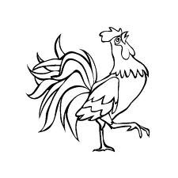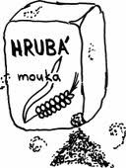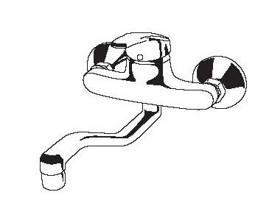

M____KA

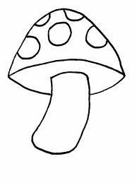KOH____T



KOH____TEK

H____BA

H____BIČKA

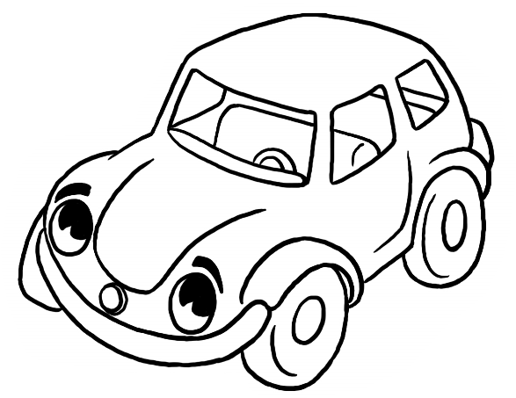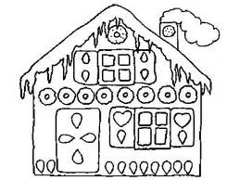CHAL____PKA

____TO

____TOBUS

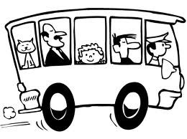

**2) Doplň dvojhlásky!**

K___sek za škol___ vidím zelen___ l___ku.

K___kej na tu mal___ m___chu!

Babička vyškrabala na koblížka trochu m___ky.

Děti jd___ přes ulici na zelen___.

Dvojhlásky au, ou au, ou

**3) Piš zdrobnělé tvary!**

Malý kohout je _____kohoutek

_ Malý brouk je ___________________.

Malý dub je __________________

_. Malá houba je ___________________.

Malý sud je soudek

___________________

. Malé housle jsou ___________________.

Malý pavouk je ___________________.

Malý zub je ___________________.